#### Министерство образования и науки Российской Федерации

#### Федеральное государственное бюджетное образовательное учреждение

#### высшего профессионального образования

#### «Владимирский государственный университет

#### имени Александра Григорьевича и Николая Григорьевича Столетовых»

**(ВлГУ)**

**Кафедра информационных систем и программной инженерии**

Лабораторная работа №2

по дисциплине "Теория информационных процессов и систем"

Тема работы: Создание FEO – диаграммы. Расщепление и слияние моделей. Создание диаграммы IDEF3

Выполнил:

студент гр. ПРИ-120

Парахин К.В.

Принял:

преподаватель кафедры ИСПИ

Бородина Е.К.

Владимир 2022 г.

Цель работы:

Дать навык создания и редактирования функциональных моделей и диаграмм в All Fusion Process Manager

Ход работы:

Описание предметной автоматизируемой области:

В данной предметной области рассматривается розничная компания (сеть), занимающейся продажей телефонов в некоторых магазинах, расположенных в городе. Целью создания моделей будет автоматизация торговой деятельности, проводимой данной сетью.

Основные сведения о действиях компании:

-компания осуществляет закупку телефонов по некоторым ценам у производителей

-осуществляет доставку и распространение телефонов в конечные филиалы (магазины розничной сети)

-компания проводит анализ рынка, выделяет наиболее популярные и востребованные товары

-компания продает свои модели телефонов клиентам посредствам их привлечения (рекламой в интернете, проведением грамотной скидочной политики и тд)

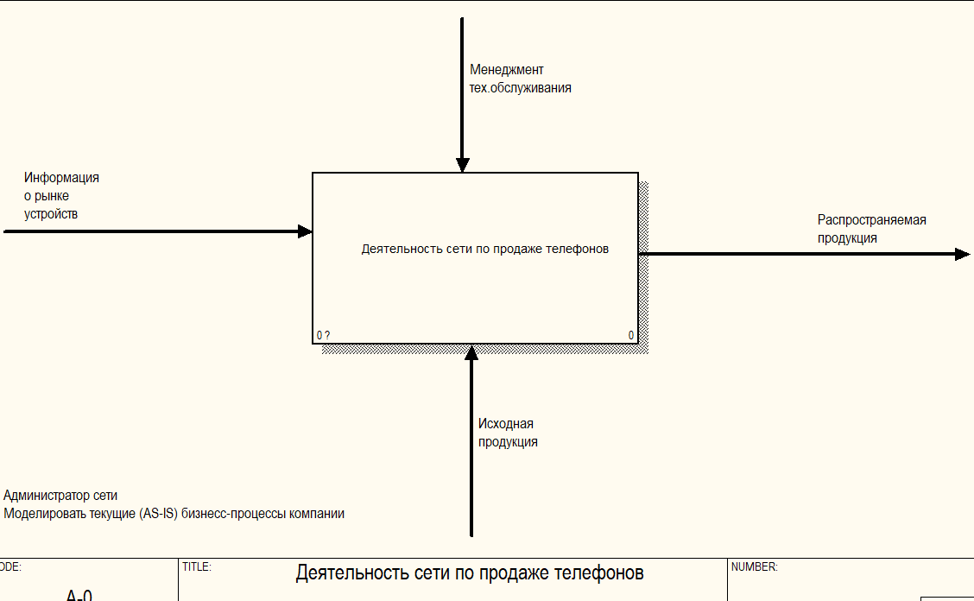

Рисунок 1. Скриншот контекстной диаграмм

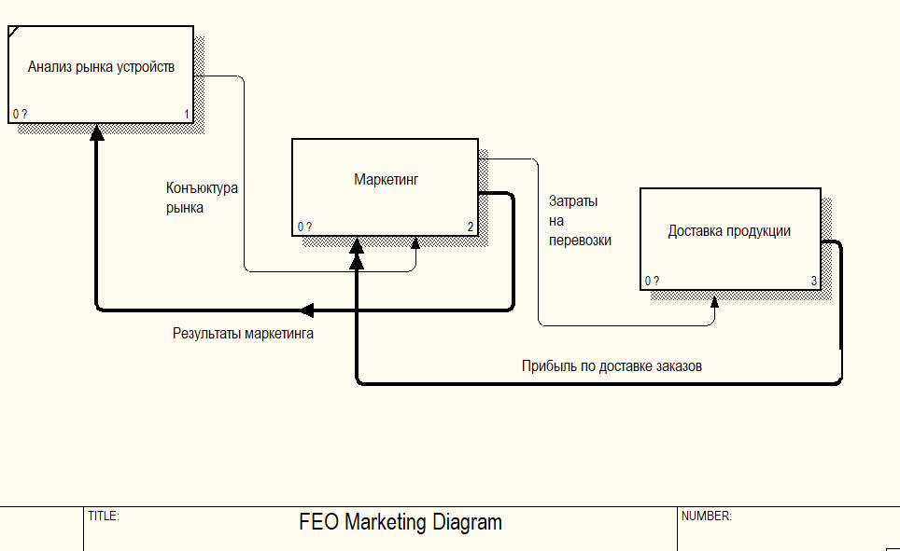

Рисунок 3. FEO диаграмма работы «Маркетинг»

Расщепление и слияние моделей

Расщепляем модель «Маркетинг» на диаграмме A0, в итоге получаем новую выходную стрелку «Маркетинг-выход» на диаграмме A0.

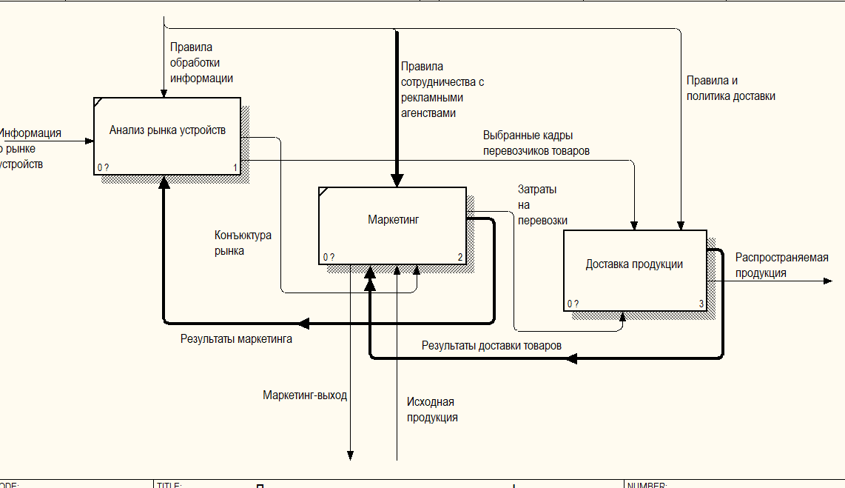

Рисунок 3. Расщепленная модель диаграммы А0 «Маркетинг»

Далее на декомпозированную модель «Маркетинг» добавляем новую граничную стрелку (от работы «Сервисное обслуживание») : «Неисправные устройства (по гарантии)» и сливаем модели в одну (Merge model)

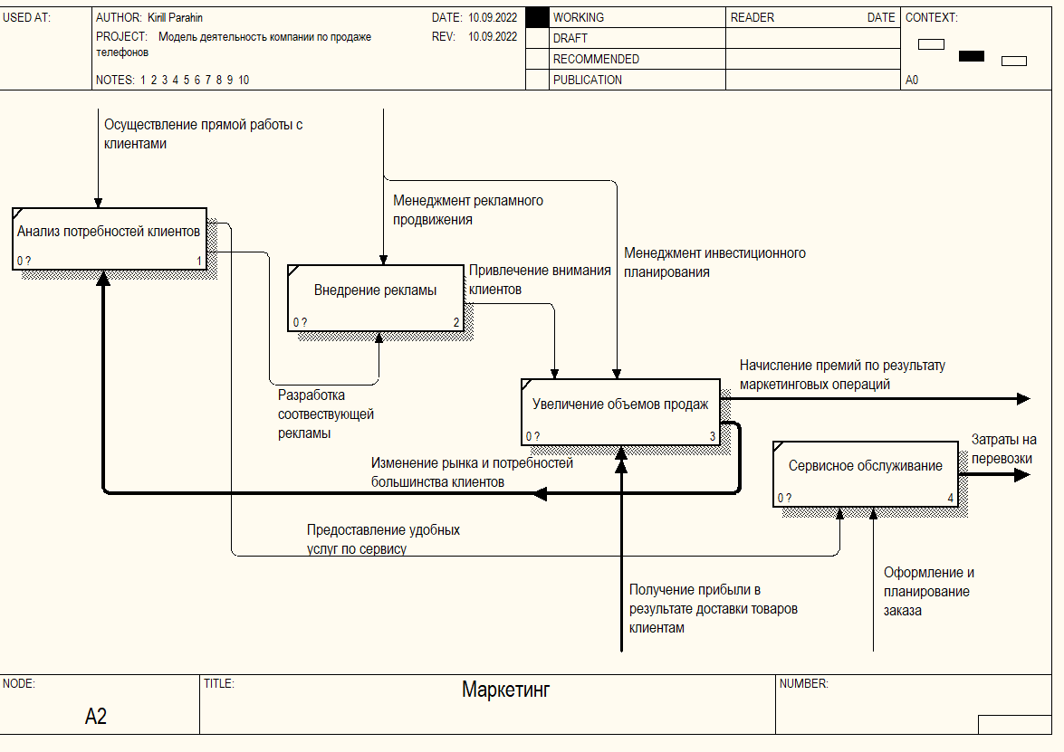

Рисунок 4.1. Добавление стрелки «Неисправные устройства» на диаграмму A3

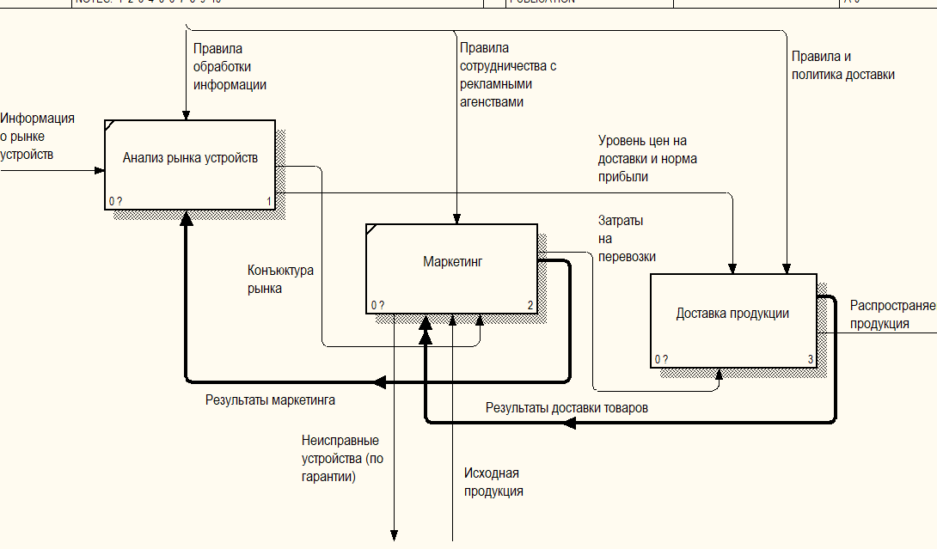

Рисунок 4.2. Модель диаграммы A0 после слияния

Диаграмма IDEF3

На данном этапе продекомпозируем работу «Сервисное обслуживание» в нотации IDEF3

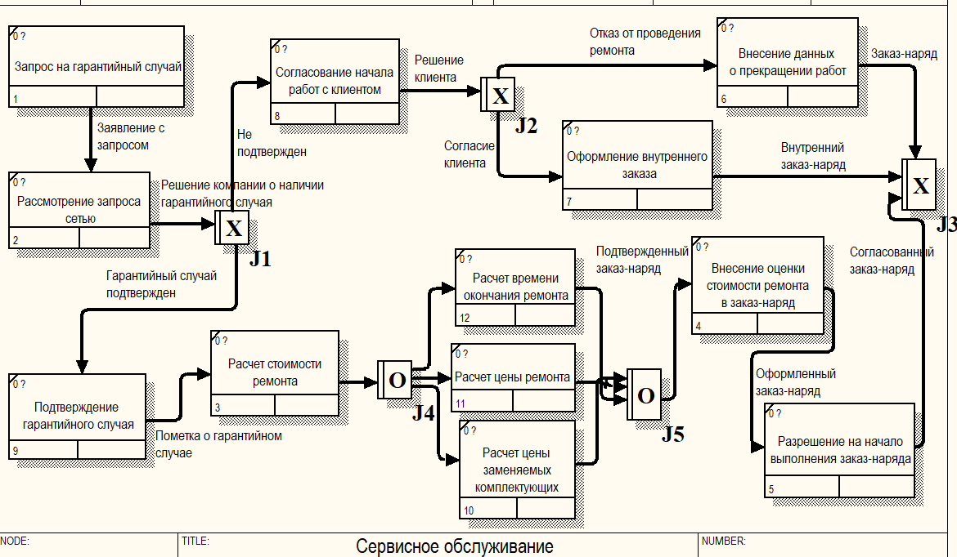

Рисунок 5. Диаграмма IDEF3 (1)

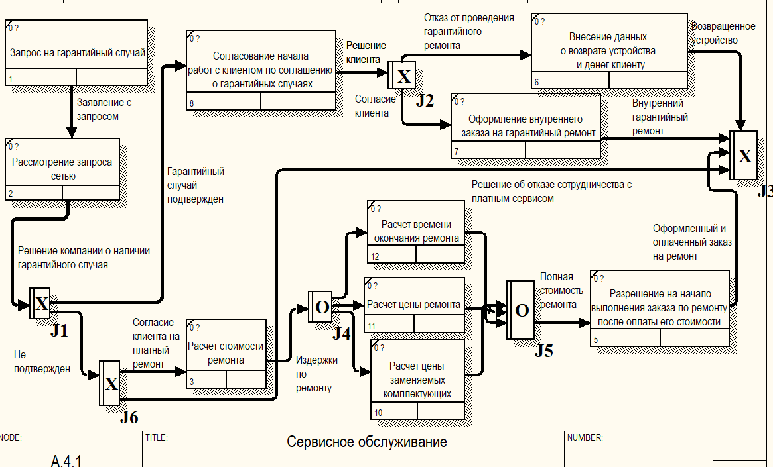

Рисунок 6. Диаграмма IDEF3 работы «Сервисное обслуживание»

Вывод

В результате выполнения работы я научился создавать FEO – диаграмму, декомпозировать A0 диаграммы в нотации IDEF3.